مبانی کار فرهنگی
( جهت‌گیری اصلی اسلام ، انقلاب اسلامی و کار فرهنگی چیست ؟ )
💡 تذکر ـ این جزوه به عنوان مقدمه‌ و راهنمای نوع مطالعه و چرایی محتوای ، جزوات اصلی منتشر شده خط فرهنگی می باشد . در اینجا برای هر موضوع نمونه ای را که در جزوات قرار داده شده را می آوریم و کسانی که دوست دارند جزواتی که در پایان چرایی ها نامبرده شده را بخوانند.
ـ برای اینکه تقریبا همه مفاهیم و خصوصا مفهوم اصلی مطرح شده در این جزوه را در بیانات رهبری ببینید متن دو دیدار از بیانات رهبر انقلاب را بخوانید.
دیدار رهبر انقلاب با دانشجویان 12/4/95 و دیدار رهبر انقلاب با ائمه مساجد تهران ۱۳۹۵/۰۵/۳۱
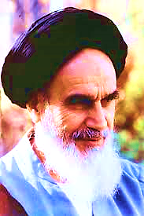
" آن مقصدى كه مقصد اسلام است و مورد امر خداى تبارك و تعالى است و همه انبيا براى آن مقصد آمده‏اند ، از آن مقصد نباید غفلت بشود. بايد گفتارها، انسان را برساند به معنويات و برساند به توحيد كلمه و كلمه توحيد. "
" ما انقلابمان را به تمام جهان صادر می‌کنیم؛ چرا که انقلاب ما اسلامی است. و تا بانگ لا اله الا ا... و محمد رسول ا... بر تمام جهان طنین نیفکند مبارزه هست. و تا مبارزه در هر جای جهان علیه مستکبرین هست ما هستیم. "
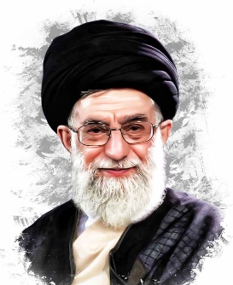
" هدف نهائی، تعالی و تکامل و قرب الهی است. هدف پائین‌تر از آن، انسان‌سازی است؛ هدف پائین‌تر از آن، ایجاد جامعه‌ی اسلامی است با همه‌ی مشخصات و آثار، که استقرار عدالت در آن باشد، توحید باشد، معنویت باشد. اینها اهداف هستند. این اهداف عوض‌شدنی نیستند؛ یعنی ما نمیتوانیم بیائیم مایه بگذاریم تا از هدف کم کنیم. "
مقدمه :
ما باید بدانیم کار فرهنگی که میخواهیم انجام دهیم در چه بستری از مؤلفههای مکانی و زمانی قرار گرفته است؟ حتی برای برخی از افراد باید بررسی شود چرا باید کار کنیم؟ آیا بیکار میتوان نشست؟ و چگونه باید کار کرد و به چه حد کار و انرژی و وقت نیاز است؟ در کارفرهنگی به چه نتایجی باید برسیم؟

🔭 چرایی مفهوم اول : خود سازی و جامعه سازی
توجه به خودسازی و سیر و سلوک شخصی و جمعی و توجه به جامعه سازی
در چینش فعالیتهای یک مجموعه ی فرهنگی
ـ با توجه به نگاه توحیدی دو مفهوم خودسازی و جامعهسازی به شدت کنار هم هستند.
🖍ـ کار فرهنگی ما در دل بستری قرار دارد بنام انقلاب اسلامی ؛ انقلابی است از دل معارف اسلامی، پس جهت اصلی کار فرهنگی انقلاب اسلامی همان جهت اصلی اسلام می‌باشد.
هدف اصلی اسلام چیست؟ هدف اصلی اسلامی، سیر الی ا.. یا همان لقاء ا… است. که البته به معنی ظهور اسماء الهی در فرد است، رسیدن به مقام عبودیّت است رسیدن به درجه‌ی توحیدی لا اله الّا ا.. است یعنی نفی همه‌ی طواغیت و مظاهر غیر الهی ( لا اله الّا ا… ) :
❌ – منظور بهشت رضوان الهی این نیست که این یک بهشتی است ولی در مرتبه ی بالاتر – منظور عرفان است به معنای واقعی، عرفان حضرت امام خمینی و آنچه که در تفسیر سوره‌ی حمد حضرت امام است. تحقق ظهور اسمای الهی است در همین دنیا ، همراه با استادعرفان.
🖍ـ پس هدف اصلی لقاء ا… است. خُب قرار است انسان به لقاء ا… برسد پس در اینجا ساختن انسان مطرح است و طبیعتاً ساختن انسانها.
پس قرار است دیگر انسان‌ها هم ساخته شود و تحقق " لا اله الّا الله " این را می‌طلبد که همه‌ی مظاهر طواغیت درونی و مظاهر طواغیت برونی ( اُعبدو الله و اجتنبو الطاغوت ) از بین بروند و همه‌ی چیز تجلی الهی شود. خُب وقتی گفتید از بین بردن طواغیت بیرونی، خود به خود دامنه‌ی فعالیتها می رود در جامعه و بحث مبارزات اجتماعی مطرح میشود.
✅ در یک کلام : در نگاه اسلامی –توحیدی - مومن می‌بیند اگر بخواهد خودسازی کند، این خودسازی به شدت وابسته است به اینکه جامعهسازی هم باید کند.
✅ نمونه هایی از توجه به خودسازی و جامعهسازی در کلام بزرگان :
ـ " شما اگر بخواهيد انقلاب اسلامى، انقلاب فرهنگى در ايران پياده كنيد بايد اين انقلاب اول از باطن خودتان باشد." صحیفه امام ، جلد ۱۲ صفحه ۳۶۶
ـ ما ملت گریه سیاسی هستیم. ما ملتی هستیم که با همین اشکها سیل جریان می‌دهیم و خرد می‌کنیم سدهایی را که در مقابل اسلام ایستاده است. صحیفه امام ج ۱۳ص۳۲۷
ـ مومن حقیقی در نگاه رهبری : نه تنها خود مومن است بلکه همه را مومن به محبوب خود یعنی خداوند، می‌خواهد. (طرح کلی اندیشه‌ی اسلامی در قرآن )
ـ مقام معظم رهبری ؛ دیدار 14 خرداد 95 حرم امام خمینی ؛ شاخص پنجم انقلابی‌گری.
یک تقوای فردی داریم که من و شما خودمان از گناه پرهیز کنیم، خودمان را حفظ کنیم؛ قُوا اَنفُسَکُم وَ اَهلیکُم نارًا وَقودُهَا النّاسُ وَ الحِجارَة؛ خودمان را از آتش دوزخ الهی، از آتش غضب الهی دور کنیم؛ این تقوای فردی است.
تقوای اجتماعی -تقوای اسلامی مربوط به اجتماع- این است که در راه تحقّق این چیزهایی که اسلام از ما مطالبه کرده است، تلاش کنیم. همه‌ی آن آرمانهایی که عرض کردیم، آرمانهای اسلامی است؛ یعنی مسئله، فقط مسئله‌ی یک محاسبه‌ی عقلائی نیست؛ اینکه ما عرض کردیم باید به آن آرمانها پابند بود، باید دنبال عدالت اجتماعی بود، دنبال حمایت از محرومین بود، دنبال حمایت از مظلوم بود، با ظالم و مستکبر باید مقابله کرد، زیر بار او نرفت، اینها همه مطالبات اسلامی است، اسلام اینها را از ما خواسته است؛ این‌جور نیست که فقط یک محاسبه‌ی عقلائی و انسانی باشد؛ تکلیف دینی است.
هرکسی این چیزها را از اسلام جدا کند، اسلام را نشناخته است؛ هرکسی حوزه‌ی معرفتی اسلام را و حوزه‌ی عملی اسلام را از محیط زندگی اجتماعی مردم و سیاسی مردم دور کند، بلاشک اسلام را نشناخته است. قرآن به ما می‌گوید: اُعبُدُوا اللهَ وَ اجتَنِبُوا الطّاغوت؛ عبودیّت خدا -یعنی تسلیم در مقابل خدا بودن- و اجتناب از طاغوت، و در آیه‌ی دیگر [میگوید]: اَلَّذینَ ءامَنوا یُقاتِلونَ فی سَبیلِ اللهِ وَ الَّذینَ کَفَرُوا یُقاتِلونَ فی سَبیلِ الطّاغوتِ فَقاتِلُوا اَولِیآءَ الشَّیطانِ اِنَّ کَیدَ الشَّیطانِ کانَ ضَعیفًا»؛ اینها دستور قرآن است.
✅ 👈 بیانات رهبر انقلاب در دیدار دانشجویان 95/4/12
ـ قرآن در دو جا اشاره میکند به انحطاط ملّتهایی که اوّل ایمان آوردند، بعد در نسل بعد دچار انحطاط شدند. یک جا در سوره‌ی مریم است که می‌فرماید: فَخَلَفَ مِن بَعدِهِم خَلفٌ اَضاعُوا الصَّلوةَ وَاتَّبَعُوا الشَّهَواتِ فَسَوفَ یَلقَونَ غَیًّا؛ اینجا میگوید: فَخَلَفَ مِن بَعدِهِم خَلفٌ- بازمانده‌های بدی روی کار آمدند که «اَضاعُوا الصَّلوة»؛ اوّلین کارشان این بود که نماز را ضایع کردند؛ وَ اتَّبَعُوا الشَّهَوات؛ دنبال شهوات رفتند، دنبال شهوات شخصی رفتند؛ فَسَوفَ یَلقَونَ غَیًّا؛ این دو عامل -عامل ضایع کردن نماز و دنباله‌روی از شهوات- این نیروهایی را که باید در مقام جهاد و مبارزه ایستادگی کنند و این ایستادگی قطعاً به پیروزی منتهی خواهد شد، اینها را تضعیف میکند؛ اینها را پوک میکند.
رهبری در شرح حکمت 73 نهج البلاغه از امام علی(علیه السلام ):((مَن نَصَبَ نَفسَهُ لِلنّاسِ اِماما فَلیَبدَأ بِتَعلیمِ نَفسِهِ قَبلَ تَعلیمِ غَیرِهِ وَلیَکُن تَأدیبُهُ بِسیرَتِهِ قَبلَ تَأدیبِهِ بِلِسانِهِ وَ مُعَلِّمُ نَفسِهِ وَ مُؤَدِّبُها اَحَقُّ بِالجلالِ مِن مُعَلِّمِ النّاسِ ومُؤَدِّبِهِم. کسى که خود را پیشواى مردم قرار داده، باید پیش از آموزش دیگران، خود را آموزش دهد و پیش از آن‏که دیگران را با زبان، ادب بیاموزد، باکردارش ادب آموزد و البته آموزش دهنده و ادب‏آموز خود بیش از آموزگار و ادب‏آموز مردم، شایسته تجلیل است.
🔬 آسیب شناسی فعالین فرهنگی و فعالیت های فرهنگی در مورد مفهوم خودسازی و جامعه‌سازی :
آیا ما برای خودسازی در خودمان و مجموعهی خودمان برنامه.های عملیاتی داریم ؟
آیا در خودمان و مجموعهی خودمان برای نماز اول وقت ، نماز شب ، نماز جماعت و ... برنامه‌های عملیاتی و توصیه و پخش جزواتی داریم یا خیر ؟
آیا در خودمان و مجموعهی خودمان برای عرفان و سیر و سلوک برنامه داریم ؟
آیا در خودمان و مجموعه‌ی خودمان برای سیاسی بودن و تبیین سیاست برنامه داریم ؟
متأسفانه دیده می‌شود در برخی از فعالین فرهنگی خودسازی – نماز اول وقت ، نماز جماعت ، نماز شب – دچار غفلت واقع شده است و در برخی دیگر از مومنین ما جامعه سازی و کار سیاسی مغفول میباشد. برخی آنقدر غرق در جامعه سازی شدهاند که خودسازی را فراموش کردهاند و برخی آنقدر غرق در خود شدهاند که دارند سکولاریسم را ترویج میکنند.
چه فعالین فرهنگی که اصلاً توجه به نماز اول وقت ندارند و چه مؤمنین بنامی که اصلاً کاری جز عبادت ندارند، هر دو اشتباه می‌کنند.
ـ واقعاً شما خاطرات فرماندهان بزرگ جنگ را بخوانید و ببینید توجه آنها به خودسازی در چه حدی بوده است ؟! آنها چگونه فرماندهی میکردند و ما چگونه فرماندهی میکنیم ؟!
آیا با این نوع فعال فرهنگی بودن ما، آن هدف اصلی انقلاب، آن هدف اصلی اسلام تحقق میپذیرد؟
📎 پیشنهاد جزوه : khatfarhangi.blog.ir
ـ جوان مومن انقلابی ( برای اینکه بفهمیم مقام معظم رهبری از ما چه انتظاراتی دارند ؟ )
ـ هدف خلقت و هدف انقلاب اسلامی(رابطه عرفان و انقلاب)
ـ آیا مؤمن باید سیاسی باشد؟ ( اساسا از دل کدام مبانی اسلامی سیاست ما عین دیانت ماست بیرون می‌آید ؟ )
ـ جزوات نماز اول وقت ، نماز جماعت ، نماز شب ـ جزوهی فرماندهی شهدا
تذکر : از اینجا به بعد همه‌ی مفاهیم فرع بر مفهوم اولاند و قرار است مفهوم اول را آنچنان که نیاز آن است تحقق ببخشند و البته برخی بسیار ضرورت دارند به طوری که بدون آنها دستیابی به مفهوم اول یا ممکن نیست یا بیراه است.

🔭 چرایی مفهوم دوم : نظام سازی و حکومت و فرمانده داشتن حکومت و اطاعت از ولی
چرایی پیشنهاد جزوات" چرا بیانات رهبری " و " کار جهادی " و " آیا مومن باید سیاسی باشد‌؟" و چرایی پیشنهاد " کتاب طرح کلی اندیشه ی اسلامی در قرآن "
چرایی گوش دادن و رصد بیانات مقام معظم رهبری ، یک کار چه زمانی جهادی میشود و چرا نظام سازی و ساختار حکومتی باید تشکیل داد؟
🖍 2ـ1: چرا بیانات رهبری :
در مفاهیم دینی مفهومی بسیار مورد اهمیت است بنام مفهوم " ولایت " که این ولایت امام و ولی جامعه است، هدایت‌کننده انرژی‌ها ، افراد و جهت جامعه است و بدون آن یا انرژی‌ها به هدر می‌رود یا موازی کاری می‌شود یا گاهی بر خلاف آرمان‌ها حرکت می‌شود. ولایت، افراد را از خمودی در می‌آورد ، اهم و مهم جامعه را تعیین می‌کند. امری است توصیه شده از طرف خداوند که ابتدا در پیامبر و بعد در امامان معصوم و بعد به دستور ائمه در فقیه مصداق می‌یابد.
🖍2ـ2: یک کار چه زمانی جهادی می‌شود ؟
مجموعهی معارف اسلامی را که دنبال کنید میبینید اسلام تا بوده تأکید بر امر جهادی نسبت به امر عادی خوب دارد و جهادی بودن در همه جا اولویت دارد و اساساً همان مفهوم " اهم و مهم کردن " است که بسیار برای مومن ضروری است.
در یک کلام جهادی کار کردن یعنی :
کاره‌های ما در میدان مقابله با دشمن باشد که کارهای مورد نیاز مقابله را باید از فرمانده‌ی جنگ با دشمن یعنی ولایت گرفت. پس جهادی کار کردن یعنی کار کردن در جهت اوامر ولی امر.
🖍2ـ3 : " آیا مومن باید سیاسی باشد ؟ " و " کتاب طرح کلی اندیشه‌ی اسلامی در قرآن "
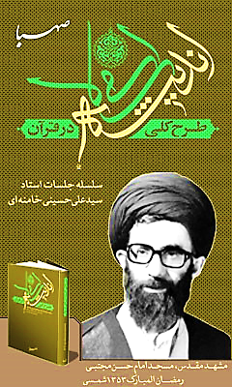
اساساً برای اینکه بتوانیم انسان‌سازی را به طور جهانی تحقق بدهیم و معنای مومن حقیقی را اجرا کنیم بدلیل وجود طاغوت‌ها باید نظام داشته باشیم . مقام معظم رهبری ؛ کتاب طرح کلی اندیشه‌ی اسلامی در قرآن: هدف دوم انبیاء این است که انبیاء می‌گویند برای ساختن انسان باید محیط متناسب و محیط سالم باشد تا بتوان در آن انسان را تربیت کنند. انبیاء نمی‌آیند دانه دانه انسان را تربیت کنند.
انبیاء می‌گویند اگر بخواهیم ما یکی یکی آدم‌ها را درست کنیم ، شب میشود و عمر می‌گذرد ؛ جامعه لازم است ، نظامی لازم است ، باید در منگنه‌ی یک نظام انسان‌ها به شکل دلخواه ساخته بشوند و بس، دانه دانه نمی‌شود ، باید کارخانه درست کرد.
مانند درخت است، باید در هوای مناسب باشد. باید در زمین مناسب باشد.
🔬 آسیب شناسی فعالین فرهنگی و فعالیت های فرهنگی در مورد مفهوم نظام سازی و حکومت و فرمانده داشتن حکومت و اطاعت از ولی :
ـ متأسفانه وقتی از خیلی از بچههای مذهبی میپرسی شما به بیانات رهبری گوش می‌دهید یا خیر، میگویند خیر. یا فقط خبر این بیانات را شنیدهاند و از جزئیات بیانات که اتفاقاً بسیار فراتر از خبر میباشد – میتوانید خودتان مقایسه کنید – غافلاند. اصلاً بچه مذهبیها از سیر و جهت بیانات و اینکه در این چندین سخنرانی اخیر حساسیت ولایت روی چه موضوعی بوده است آگاه نیستند.
ـ ما اصلاً از صحبت‌های رهبری تحلیل نداریم که چرا این را گفتند و چرا این را نگفتند؟ چرا اینجوری فرمودند و چرا در چند دیدار سالهای اخیر با دانشجویان ابتدا تأکید روی خودسازی داشتند و یا اینکه در دیدارهای سالهای اخیر دانشجویان صحبتهای ایشان سه دسته دارد : ابتدا خودسازی و معنویت، بعد جامعه سازی و بعد دعا برای رسیدن به این دو موضوع. چرا در دیدار سپاه و دانش آموزان و ائمه جماعات استان تهران نیز همینگونه بود ؟
ـ آیا در خودمان و مجموعه‌ی خودمان برای سیاسی بودن و تبیین سیاست برنامه داریم ؟
ـ آیا برنامه ریزی عملیاتی برای ساختن مدیر از دل افراد مجموعه های خودمان داریم؟ واقعاً برنامه‌ای داریم که از دل این بچه‌ها رئیس جمهور ، نماینده‌ی مجلس ، نماینده‌ی خبرگان و استاندار ، شهردار ، فرماندار بسازیم ؟
ـ آیا برنامه‌ریزی برای تأثیرگذاری در انتخابات و رأی‌های مردم داریم ؟
ـ آیا جایگاه ولایت فقیه را برای خود و دیگران تبیین علمی و منطقی کرده‌ایم ؟
ـ آیا روش تحلیل سیاسی را فرا گرفته‌ایم ؟
ـ آیا تأثیرگذاری بر افکار و آرای مسئولین و مطالبه‌گری از آنها داریم ؟

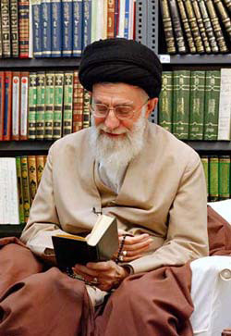
🔭 چرایی مفهوم سوم : اهل مطالعه بودن ـ برگزاری کاراگاه‌های آموزشی برای افراد مجموعه ـ داشتن سیر مطالعاتی کاربردی و پیوسته در طول تمام عمر و البته عمل کردن به آنچه می دانیم .
پیامبر اکرم : کسی که کاری را بدون دانش و آگاهی انجام می‌دهد ، فسادش بیشتر از نفعش اشت.
رهبر انقلاب : اگر اهل مطالعه نیستید بهتر است مسئولیّت هم نداشته باشید.
رهبر انقلاب یک عدّه‌ای اوّل انقلاب جزو کسانی بودند که پرشور با انقلاب همراه بودند امّا از روی احساس؛ از روی عمق فهم دینی نبود. ۱۳۹۵/۰۹/۰۳
ـ در ابتدا اَهم نظرات رهبری را در باب موضوعات مختلف بخوانید. مانند فیش جوان مومن انقلابی ، آسیب شناسی انقلاب اسلامی ، تحلیل کلان انقلاب اسلامی ، فتح الفتوح انقلاب اسلامی ، جهاد علمی ، جهاد اقتصادی ، مسأله زن و اهداف انقلاب اسلامی ،
ـ برای اینکار به بخش جستار سایت رهبر انقلاب بروید یا این فیش‌ها را به صورت مرتب از مجموعه‌ی خط فرهنگی بگیرید.
🖍 ـ دوستان حتماً باید یک سیر مطالعاتی اعتقادی و اسلام‌شناسی و قرآن‌شناسی ، غرب‌شناسی ، تاریخی ، جریان‌شناسی و سیاسی داشته باشند.
ـ هر چه شما بتوانید مطالعه کنید فنّی‌تر رفتار خواهید کرد. هم خودتان محکم‌تر خواهید بود و هم به سمت تشکیلاتی‌تر شدن پیش می‌روید.
ـ حتماً برای افراد مجموعه کارگاه‌های مطالعاتی و آموزشی تک جلسه‌ای یا چند جلسه‌ای در موارد بالا برگزار کنید.
🔬 آسیب شناسی فعالین فرهنگی و فعالیت های فرهنگی در مورد مطالعه :
ـ متأسفانه مشاهده میگردد بچه‌های مذهبی اصلاً مطالعه ندارند.
ـ برخی از مواضع یا بر اثر تعصب بدون فهم است یا حتی گاهاً اشتباه است.
ـ خیلی از اوقات چینش برنامه‌های فرهنگی ناقص است و در یک مؤلفه پُر رنگ و در دیگر مؤلفه‌ها کمرنگ یا اصلاً کار نمی شود.

🔭 چرایی مفهوم چهارم : عجله نکردن بخصوص در ایام تحصیلی، مشورت کردن و کمک گرفتن از دیگران
ـ اگر فرصت فعلی شما محدود است و هم باید به درس برسید و هم کار فرهنگی حتما عجله نکنید و بدانید در کار فرهنگی سنّت استدراج هست و حتی عجله و هزار کار با هم و به صورت فصلی جواب نمی‌دهد و باید مدام و تدریجاً کار کرد و نوع کاری متناسب با وقت خود تنظیم کنید. (البته به این بهانه‌ وقت نداشتن کمکاری نکنید بالاخره برای هر کسی نوعی کار فرهنگی قابل تعریف است.)
🖍 ـ با دیگر فعالین فرهنگی که تجربه دارند، بسیار مشورت کنید، از داده‌ها و جزوات آنها استفاده کنید .
🖍ـ رهبر انقلاب : بی‌رودربایستی باید به شما عرض کنم که اگر شما بخواهید درس خواندنتان را فدای این کارهایی بکنید که خیال می‌کنید خوب است - حالا یا خوب است، یا خوب هم نیست‌- بنده هیچ اعتقادی به این کار ندارم. درس، اوّل است. بلاشک درس خواندن همه‌ی وقت دانشجو را نمی‌گیرد؛ برای او وقتی باقی می‌ماند که باید این وقت را برای مسائل فکری، برای مسائل سیاسی - البته سیاستبازی نمی‌گویم - استفاده کند. 1377/12/4

🔭 چرایی مفهوم پنجم : تشکیلاتی بودن
تشکیلاتی بودن یعنی – در حد توانایی - با چند نفر مجموعه تشکیل دادن ، انواع و اقسام نوع تولیدات برای انواع و اقسام شخصیت‌ها را داشتن ، داشتن سایت ، وبلاگ ، شبکه‌های اجتماعی ، کانال اجتماعی ، داشتن روابط عمومی قوی ، نصب اسم سایت در همه نقاط شهر ، جذب نخبگان ، برنامه‌ریزی برای دیدار با جوانان ، سراغ نقاط دور دست رفتن که احتمال رسیدن پیام انقلاب به آنها کم است ، بودن بسیار با مردمی جهت تغییر خُلق و خوی آنها ، سفر به شهرستان‌ها و دیدار با نخبگان فرهنگی و سخنرانی برای نخبگان فرهنگی و ایده‌پردازی در شبکه‌های مجازی برای دیگر فعالین فرهنگی در شهرستان‌ها و دانشگاه‌های دیگر .

🔭 چرایی مفهوم ششم : داشتن عنصر ورزش و تفریح و استراحت در کار برای خود و دیگران – داشتن کلاس های مهارتی نظیر آموزش کامپیوتر و نرم افزار برای مخاطبین
ـ به هیچ وجه عنصر ورزش ، تفریح و استراحت را نه برای خودتان و نه برای دیگر افراد مجموعه فراموش نکنید.
ـ حتما در برنامه هایتان برنامه‌های شادی و تفریح برای مردم باشد.
ـ یکی از ضروریات لازم نیز برای مخاطبین علی‌الخصوص نوجوانان داشتن کلاس‌های مهارتی است.
ـ تا می‌توانید مردم را به مشارکت بیاورید و در کارها دخالت دهید. ( گفتمان سازی )
🌹 پیشنهاد : ـ جزوه شهرستان ایذه ، khatfarhangi.blog.ir

🔭 چرایی مفهوم هفتم : توسّل و توکّل و گریه و زاری سحرگاهی ، کار فرهنگی حول شهدا
✅ ـ یک فعّال فرهنگی وقتی حجم کارهایی را که باید کند میبیند ، حجم خرابکاریهایی که برخی مسئولین می‌کند را میبیند، فاصله‌ی زیادی را که انقلاب تا وضع مطلوب را دارد می‌بیند‌، تعداد شهرستانها و کشورهایی را که باید در انجا کار کرد را میبیند و تعداد زبان دان هایی که باید در مجموعه ها باید باشند را می بیند، به خود خواهد گفت اینها با لوازم عادی نمیشود مگر خود خدا کمک کند. لذا واقعاً نصف شب بلند میشود و با تضرّع از خدا میخواهد که خدایا خودت به کم ما اثر زیاد بده. ـ کم من فئة قلیلة غلبت فئة کثیرة –
✅ـ بی شک یکی از عناصر یک کار اسلامی عنصر توکّل و توسّل برای اثر دهی در کار است - فاذا عزّمت فتوکّل علی الله – لذا یک فعال فرهنگی با رفتن به زیارتگاههای امامزادگان، حرم شهدا در پی توسّل و توکّل می‌رود و از خدا می‌خواهد مردم را به سمت مساجد هدایت کند.
✅ـ یکی از کارهای فرهنگی مؤثر کار فرهنگی حول شهدا با خاطرات شهدا و خصوصاً رفتن همراه بچه‌های مجموعه و نوجوانان و مردم به حرم‌های شهدا می‌باشد.

سخن آخر :
🌹 ـ پیوسته بیانات مقام معظم رهبری را گوش دهید. نماز اول وقت ، جماعت و نماز شب و مطالعه را فراموش نکنید.
🌹 ـ با خواندن بیانات رهبری و خاطرات شهدا ، اراده‌ی خود را تقویت کنید و مدام خود را فعال نگه دارید.
🌹 ـ جزوه جوان مؤمن انقلابی را بخوانید و خودتان را با ویژگی‌های مد نظر رهبری مقایسه کنید.
🌹 ـ هر آنچه را که میدانید عمل کنید.
🌹 ـ سعی کنید مدام از خود بپرسید کار فرهنگی در حد انقلاب یعنی چی ؟ تأثیرگذاری یعنی چی ؟ و مدام اهل تحقیق و مطالعه باشید و اگر یک چیز جدید شنیدید حتما خوب تحقیق کنید.
با دیگران حتماً مشورت کنید و پیوسته حق‌گرا باشید و تعصب نداشته باشید.
🌹 ـ یادداشت برداری بسیار مهم است و مدام ایدهها یا نیازها هر زمان را یادداشت کنید.
🌹 ـ قرارهایی که با دیگران میگذارید را یادداشت کنید. به دیگران قول ندهید و بگوئید اگر توانستم . اگر جائی هم نمیتوانید عذرخواهی کنید و قول ندهید. 🌹 ـ حتما تعلیم و تربیت شما چند بعدی باشد زیرا خود این چند بعدی بودن لازمه‌ی تعلیم و تربیت انقلابی و اسلامی است . البته در حد توانایی شما باشد . هم خودسازی لحاظ شده باشد، هم جامعه سازی ، هم نظم و ورزش و هم مطالعه لحاظ شده باشد وهم سیاسی باشد و ...
🌹 ـ پیوسته از درگاه الهی بخواهید که هدایت شوید.

چند سخن و داستان از بزرگان و شهدا برای یک از مفاهیم :
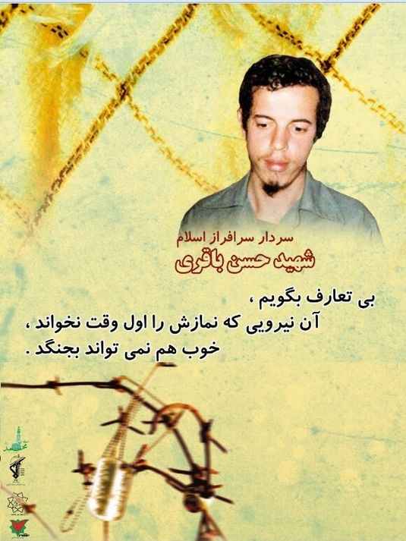
🔭 ـ خود سازی و جامعه سازی :
ـ شهید حسن باقری :
ـ بی تعارف بگویم ، آن نیرویی که نمازش را اوّل وقت نخواند ، خوب هم نمی تواند بجنگد.
ـ سرباز که بود، دو ماه صبح ها تا ظهر آب نمی‌خورد. نماز نخوانده هم نمی خوابید. می خواست یادش نرود که دو ماه پیش یک شب نمازش قضا شده بود .

ـ خاطره ای از شهید مهدی باکری
می گفت :" آدم همیشه باید روحیه ی سیاسی داشته باشه و دائماً باید مشغول کار کردن باشه . "
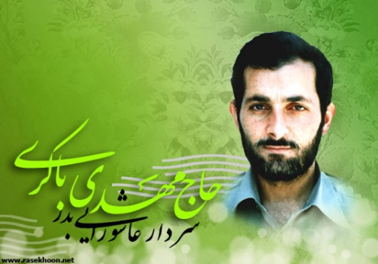
وقتی بعضیا رو می دید که بعد از دوره ی دانشجویی همه فعالیت هاشون روکنار میذاشتن و میرفتن دنبال زندگی روزمره شون ؛ ناراحت می شد و می گفت :" کار سیاسی یک کار دائمی ست و خداوند متعال یک پیشرفت دائمی رواز بندهاش میخواد. "
با هم به این نتیجه رسیدیم که با این وضع نمیشه تو خوابگاه موند. واسه همین مهدی رفت یه خونه محقّر پیدا کرد که دو تا اتاق داشت ، وقتی رفتیم اونجا ، اون یه سیرمطالعاتی برای خودش مشخص کرد و طبق برنامه ای که داشت ، شروع به کتاب خوندن کرد. البته با قرآن هم خیلی رفیق بود. عاشق ائمه علیهم السلام بود و مطیع کامل امام خمینی (ره) . که ما اون روزا به ایشون می گفتیم :" آقا "
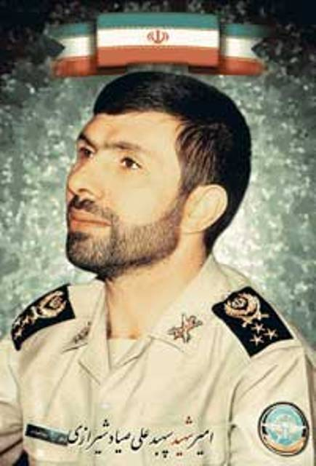
🔭 ـ چرا بیانات رهبری
ـ دنبال رادیو می گشت با عجله میخواست رادیو رو گوش بدهد ، بهش گفتم : رادیو میخوای چه کار فردا فیلم صحبت های امام می‌آید و تو هم که یادداشت میکنی با خیال راحت هرجا خواستی ایست میزنی و یادداشت میکنی .
علی بهم گفت :
نه شاید ولایت امری بفرماید که امروز واجب باشد .
ـ امیر سپهبد علی صیّاد شیرازی : «عظیم‌ترین نعمت خدا را نعمت عظیم ولایت می‌دانم و استحکام در پیوند با ولایت را ضمانت بخش عاقبت‌بخیری می‌پندارم و لذا نه تنها با قلب و زبان بلکه در عمل کوشیده‌ام ارادتم را به ولایت به ثبوت برسانم و از خداوند متعال مسئلت دارم مرا در این مهم یاری فرماید.»
ـ شهید علی صیّاد شیرازی : صحبتي را كه ولايت مطرح مي‌كند به محض ايراد سخن بر ما واجب مي‌شود .
🔭 ـ چرا مطالعه :
اكنون ملت ايران بايد عقب‌افتادگى‌ها را جبران كند. اينك فرصت بى‌نظيرى از حكومت دين و دانش بر ايران، پديد آمده است كه بايد از آن در جهت اعتلاى فكر و فرهنگ اين كشور بهره جست. امروز كتابخوانى و علم‌آموزى نه تنها يك وظيفه‌ى ملى، كه يك واجب دينى است. از همه بيشتر، جوانان و نوجوانان، بايد احساس وظيفه كنند، اگرچه آنگاه كه انس با كتاب رواج يابد، كتابخوانى نه يك تكليف، كه يك كار شيرين و يك نياز تعلّل‌ناپذير و يك وسيله براى آراستن شخصيت خويشتن، تلقى خواهد شد؛ و نه تنها جوانان، كه همه‌ى نسل‌ها و قشرها از سر دلخواه و شوق بدان رو خواهند آورد. ( پيام به مناسبت آغاز هفته‌ى كتاب10/04/1372 )
🔭 ـ چرا تشکیلاتی :
رهبر انقلاب : هیچ کاری در دنیا بدون تشکیلات پیش نمی رود.
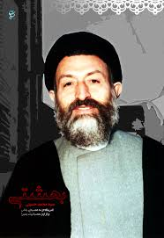
شهید بهشتی : 🔹تبلیغات ضدتشکل و ضدتحزب و ضدسازمان یافتگی، حتی اگر از زبان و قلم چهره های مطلوب و محبوب اسلامی دیده و شنیده شود عملاً در خط بهره مند شدن و منافع کسانی است که می خواهند خود متشکل باشند و ما متفرق!
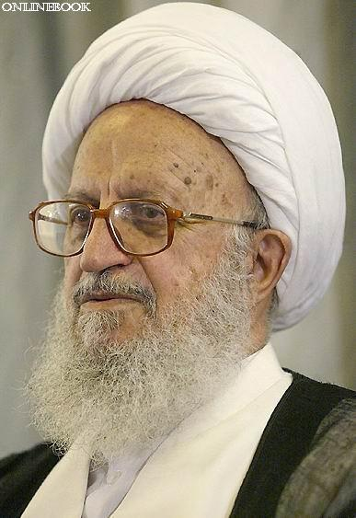
🔹برادران و خواهران! بدون تشکیلات حرکت کردن را نپسندید. که در چنین صورتی، روز پیشیمانی در برابرمان قرار خواهد گرفت. می دانید که یک گروه 500 نفری متشکل می توانند یک جمعیت 500 نفری بی تشکل را از پای درآورند؟! و این روشن است. و نیز نگویید که احزاب و تحزبها با منطق قرآن سازگار نیست. کدام منطق قرآن؟! تمام دستورات قرآن، تشکیلاتی است. همین نمازجماعتی که ما مسلمانها می خوانیم، تمرین یک نوع تشکل است. 🔺گزارش عملکرد یک ساله ي حزب جمهوری اسلامی؛ 15 اردیبهشت 1359
🔭 ـ چرا تفریح :
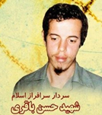
آیت الله مکارم شیرازی : انسان، مانند یک ماشین آهنى نیست که هر چه بخواهند از آن کار بکشند، بلکه روح و روانى دارد که همچون جسمش خسته مى شود، همان گونه که جسم نیاز به استراحت و خواب دارد، روح و روانش نیاز به سرگرمى و تفریح سالم دارد.
تجربه نیز نشان داده اگر انسان به یک کار یکنواخت ادامه دهد، بازده و راندمان کار او بر اثر کمبود نشاط تدریجاً پایین مى آید، و اما به عکس، پس از چند ساعت تفریح و سرگرمى سالم، آن چنان نشاط کار در او ایجاد مى شود، که کمیت و کیفیت کار، هر دو فزونى پیدا مى کند، و به همین دلیل ساعاتى که صرف تفریح و سرگرمى مى شود کمک به ساعت کار است.
در روایات اسلامى این واقعیت به طرز جالبى به عنوان دستور بیان شده است، آنجا که على(علیه السلام) مى فرمایند: «لِلْمُوْمِنِ ثَلاثُ ساعات فَساعَهٌ یُناجِی فِیها رَبَّهُ وَ ساعَهٌ یَرُمُّ مَعاشَهُ وَ ساعَهٌ یُخَلِّی بَیْنَ نَفْسِهِ وَ بَیْنَ لَذَّتِها فِیما یَحِلُّ وَ یَجْمُل»؛
(زندگى فرد باایمان در سه قسمت خلاصه مى شود: قسمتى به معنویات مى پردازد و با پروردگارش مناجات مى کند، قسمتى به فکر تامین و ترمیم معاش است، و قسمتى را به این تخصیص مى دهد که در برابر لذاتى که حلال و مشروع است آزاد باشد.)
🔭 ـ چرا توکّل :
شهید حسن باقری کسی است که بسیار اهل محاسبات بود . ولی ...
ده روز پیش گفته بود جزیره را شناسایی کنند، ولی خبری نبود. همه اش می‌گفتند«جریان آب تنده، نمی شه رَد شُد. گرداب که بشه، همه چیز رو می‌کِشه توی خودش.»
_ خُب چه کنیم؟ می خواید بریم سراغ باری تعالی ،بگیم الهی آب رو نگه دار؟
شهید باقری : شاید حق تعالی روز قیامت جلوت رو گرفت؟ پرسید تو اومدی؟ اگه می اومدی کمک می‌کردیم. اون وقت چی جواب می دی؟
_ آخه اگر گرداب بشه...
شهید حسن باقری : همه ش عقلی بحث می کنه. بابا تو بفرست، شاید حق تعالی کمک کرد.

ـ صحيفه امام خمینی - جلد ‏14- صفحه 153
ـ صحیفه امام خمینی - جلد ۱۲ - صفحه ۱۴۸
ـ بیانات مقام معظم رهبری ۱۳۹۰/۰۴/۱۳ در دیدار فرماندهان سپاه پاسداران
. غرر الحکم، ح ۷۰۱۶ و نهج البلاغه حکمت 73 و به معنای دیگر در حکمت 89 نهج البلاغه ، سخنرانی در جمع طلاب و روحانیون کرمانشاه 12/8/1390
ـ نهج البلاغه»، کلمات قصار، کلمه 390 ـ «بحار الانوار»، جلد 75، صفحه 40، حدیث 19 و جلد 91، صفحه 94، حدیث 11 و جلد 1، صفحه 88، حدیث 13.

